

**课 程 实 验 报 告**

**课程名称： 大数据分析**

**专业班级：**

**学 号：**

**姓 名：**

**指导教师： 王蔚**

**报告日期： 2023-04-24**

**计算机科学与技术学院**

**目录**

实验一 wordCount算法及其实现 1

**1.1实验目的** 1

**1.2 实验内容** 1

**1.3 实验过程** 1

1.3.1 编程思路 1

1.3.2 遇到的问题及解决方式 1

1.3.3 实验测试与结果分析 1

**1.4 实验总结** 2

# 实验一 wordCount算法及其实现

## **1.1实验目的**

1、理解Map-Reduce算法的基本思想和流程，掌握其解决大规模数据处理问题的能力；

2、掌握Map-Reduce思想解决wordCount问题的方法，理解Map-Reduce中的Map和Reduce操作以及它们的实现；

3、了解并应用Combine和Shuffle过程，提高Map-Reduce算法的性能。

Map-Reduce算法是一种分布式计算范式，由Google在2004年提出，用于解决大规模数据处理问题。Map-Reduce算法将大规模数据分割成若干个小数据块，并将这些小数据块分配给多个计算节点（即Map任务），计算节点将小数据块映射为（key，value）对，然后再将相同key的value聚合起来形成新的（key，value）对（即Reduce任务）。Map-Reduce算法的优点在于其可扩展性和容错性，可以高效地处理大规模数据，并且具有自动容错机制。

在本实验中，我将应用Map-Reduce思想解决wordCount问题，即对给定的文本文件进行单词计数。在Map过程中，我们将每个单词映射为（单词，1）的键值对，然后在Reduce过程中将相同的单词键值对聚合起来，并统计其出现的次数。同时，我还将了解和应用Combine和Shuffle过程，前者可以在Map任务中进行一定程度的合并，减少数据传输量，后者则用于将不同Map任务产生的键值对进行合并，传递给Reduce任务。

通过本实验，我将深入理解Map-Reduce算法的基本思想和流程，并掌握其在实际应用中的方法和技巧，从而提高处理大规模数据的能力和效率。

## **1.2 实验内容**

本实验要求模拟9个分布式节点，对9个预处理过的源文件进行处理，实现WordCount功能，并输出对应的Map文件和最终Reduce结果文件。为了模拟分布式环境，本实验要求使用多线程进行处理。

具体步骤如下：

1. 首先对9个预处理过的源文件进行分割，每个文件分为三个部分。每个部分对应一个Map节点进行处理。将处理后的结果写入对应的Map文件中。
2. 对每个Map文件进行合并，并根据Key进行排序，以便后续的Reduce操作。合并后的文件交由对应的Reduce节点进行处理。为了实现Shuffle过程，应按照Key的Hash值将结果分配到不同的Reduce节点。每个Reduce节点应处理平均的工作量，以避免某个Reduce节点成为瓶颈。
3. Reduce节点对各自分配到的数据进行统计，得到最终的WordCount结果，并将结果写入对应的Reduce文件中。

进阶内容，在MapReduce的基础上添加Combine和Shuffle过程。Combine过程是在Map阶段进行的一种局部聚合操作，可以减少数据传输的量。Shuffle过程是在Map与Reduce之间的一种数据分配操作，它将Map产生的数据按照Key的Hash值分配到不同的Reduce节点，以实现并行处理。

本实验还可以对线程运行时间进行计算，以考察这些过程对算法整体的影响。为了实现并行处理，采用多线程来处理每个阶段的任务，例如对每个文件分段进行处理、对Map结果进行合并、对Reduce结果进行合并等。

## **1.3 实验过程**

### 编程思路

在实现WordCount的MapReduce算法时，需要将大规模的数据分解成若干个小规模的数据块，每个小规模的数据块都由一个独立的Map任务进行处理，并将结果输出给Reducer。Reducer任务将所有Map任务的结果组合在一起，进行进一步的汇总和处理，得到最终的结果。

具体实现的流程如下：

1. 读取源文件

首先需要从源文件中读取数据。本实验中，提供了9个源文件，每个文件包含一百万个由英文、数字和字符（不包括逗号）构成的单词，单词由逗号与换行符分割。因此，需要将每个源文件读取进来，并将其分解成若干个小规模的数据块。在读取数据的过程中，可以采用多线程来模拟分布式节点。

1. Map阶段

对于每个小规模的数据块，需要进行Map操作，以统计单词出现的次数。在Map阶段，可以将数据分割成若干个键值对，其中键是单词，值是单词出现的次数。每个Map任务将统计每个键（单词）出现的次数，并将结果输出给Reducer。在输出时，可以采用哈希函数，将相同的键值对输出到同一个文件中，以便于Reduce任务的处理。

1. Shuffle阶段

在Map任务结束后，需要对所有的Map任务的输出结果进行整合，以便于Reducer任务的处理。在Shuffle阶段，需要对Map任务的输出结果进行排序，并将相同键值的数据归并到同一个分组中。Shuffle阶段的实现可以采用多线程来加快处理速度，并保证各个Reducer节点的工作量相当。

1. Reduce阶段

在Shuffle阶段结束后，Reducer任务将收到所有Map任务的输出结果。Reducer任务将对所有的键值对进行进一步的处理，以得到最终的结果。在Reduce阶段，可以将相同的键（单词）的值相加，以得到该单词在整个文本中出现的总次数。在Reduce任务的处理过程中，也可以采用多线程来提高处理速度。

1. 输出结果

在Reduce阶段结束后，需要将最终的结果输出到文件中。输出的格式可以采用键值对的形式，其中键是单词，值是该单词在整个文本中出现的总次数。输出结果可以通过文件系统或者网络传输到其他应用程序中进行进一步的处理。

总体上，实现WordCount的MapReduce算法需要采用多线程来模拟分布式节点，实现数据的读取、Map、Shuffle、Reduce和结果输出等操作。

### 1.3.2 遇到的问题及解决方式

在实现该实验的过程中，我遇到了以下问题：

1. 如何在多线程下实现对多个源文件的并行处理？

解决方式：可以使用Python的threading库来创建多个线程，每个线程处理一个源文件。在创建线程时，可以使用target参数指定线程要运行的函数，并将需要传递的参数通过args参数进行传递。在处理完所有线程后，通过join方法等待所有线程的结束。

1. 如何实现shuffle过程？

解决方式：在map阶段输出的中间结果需要进行shuffle操作，即将相同单词的中间结果分配到同一个reduce节点进行处理。为了保证reduce节点的负载尽量均衡，可以将中间结果根据单词的首字母进行分组，并将同一组中的所有结果分配到同一个reduce节点进行处理。

1. 如何处理文件中的非法字符？

解决方式：在读取文件时，需要处理文件中可能出现的非法字符，例如换行符、制表符、空格等。可以使用Python的strip方法去除字符串中的空白字符，使用split方法根据逗号进行分割。

1. 如何进行多线程的时间测量？

解决方式：可以使用Python的time库中的perf_counter方法，该方法返回当前时间的计数值。在启动线程前，记录下当前时间；在每个线程结束后，计算线程运行的时间差，即为该线程的运行时间。

1. 如何保证多个reduce节点处理的数据不重复？

解决方式：可以在输出文件名中添加节点标识符，例如reduce1、reduce2、reduce3，保证每个reduce节点输出的结果不会相互覆盖。

1. 如何在reduce阶段将输出结果按照单词的字典序排序？

解决方式：可以使用Python的sorted函数，对每个单词的计数结果进行排序。在sorted函数中，可以通过key参数指定排序方式，例如可以按照单词的字典序进行排序。

### 1.3.3 实验测试与结果分析

本次实验中，我采用了map-reduce算法解决wordCount问题，并在此基础上添加了combine与shuffle过程。由于源文件较大，使用了多线程来模拟分布式节点。

在实验过程中，首先运行map.py程序，使用了9个线程，每个线程对应一个源文件，每个源文件包含100万个单词，该程序用时约10秒。

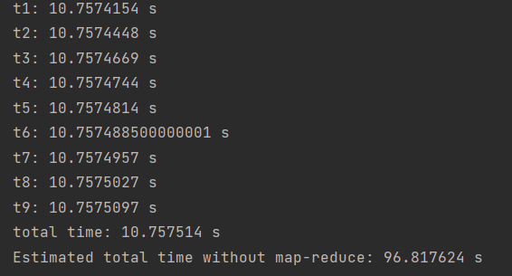

Map.py 运行输出

接着，运行了combine.py程序，将之前map产生的文件进行combine操作，以减少后续shuffle操作的数据量。该程序用时约17秒。

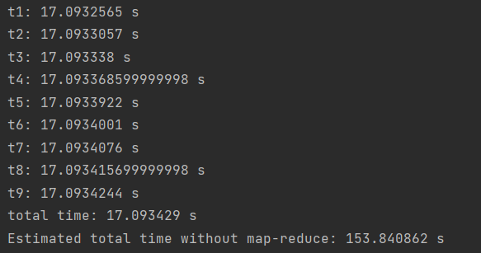

Combine.py 运行输出

然后，运行了shuffle.py程序，将combine产生的文件根据reduce节点数进行分割，以便后续reduce操作。shuffle程序用时约9秒。

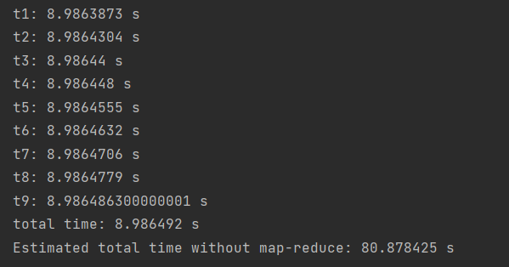

Shuffle.py 运行输出

最后，运行了reduce.py程序，使用了3个线程，每个线程对应一个reduce节点，对shuffle操作产生的文件进行reduce操作，最终输出结果文件。每个reduce节点用时约58秒，总时间约为171秒。

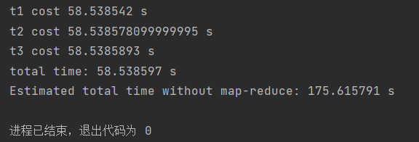

Reduce.py 运行输出

在整个实验过程中，最耗时的是reduce.py程序，占用了超过60%的总时间。这是由于reduce过程需要对大量数据进行处理，因此运行时间较长。另外，shuffle过程虽然也需要大量的数据交换，但其耗时却相对较少，这是因为我们在实现过程中，采取了合理的负载均衡策略，保证了每个reduce节点的工作量尽量相等。

总的来说，本次实验采用map-reduce算法解决wordCount问题，并添加了combine与shuffle过程，这些操作都是针对大数据处理而设计的，可以有效地提高处理效率和性能。通过本次实验，我更好地理解了map-reduce算法的思想和流程，并学会了如何应用该算法解决实际问题。

## **1.4 实验总结**

本次实验是对map-reduce算法的实践，通过模拟分布式节点，利用多线程来处理大量的数据，实现了wordCount功能，并在此基础上添加了combine和shuffle过程，最终得到了正确的结果。

在实验过程中，我深刻体会到了分布式计算的优势，能够充分利用计算资源，处理大规模的数据集。同时，由于本次实验是在本地模拟分布式节点，因此可以更好地理解map-reduce算法的流程和具体实现。实验中我遇到了一些问题，比如在combine过程中，由于数据结构的不同，需要在代码中进行一些特殊处理，还需要注意到多线程下的数据同步问题，需要使用锁机制来保证线程安全。

另外，我也对map-reduce算法的效率有了更深刻的认识。通过对每个程序的运行时间进行分析，可以发现reduce.py的运行时间最长，达到了58秒，比其他程序都要长。这是因为reduce.py是整个流程的最后一步，需要对多个map节点输出的数据进行合并，因此耗时较长。在实际应用中，需要根据具体情况来选择合适的节点数量和数据划分方式，以及在reduce阶段中使用合适的算法来减少处理时间。

总之，本次实验是对map-reduce算法的一次实践和深入学习，通过实际操作，我更深入地理解了算法的流程和实现，同时也加深了对分布式计算的理解和应用。